**Öğrencimizin Başarısı**

Eskişehir Osmangazi Üniversitesi, Bilgisayar Mühendisliği öğrencimiz Barış Yırtıncı’nın yer aldığı ekip, Avrupa bölgesel finali ikinciliğinden sonra 8. Huawei ICT Yarışması'nın Bulut Bilişim alanında, Çin’in Shenzhen kentinde düzenlenen global finalinde üçüncü oldu. Bu başarı, öğrencimiz ve ekibinin 8 saat süren zorlu bir yarışma sürecinde gösterdiği performansla elde edildi. Yarışma kapsamında ekip, ECS sunucularının kurulumu, yönetimi, sağlık izleme, trafik izleme, kaynak kontrolü, Auto Scaling, Elastic Load Balance, Java Spring Framework Deployment, MySQL, uçtan uca uygulama kurulumu ve kontrolü, büyük veri ve yapay zeka alanları ve diğer Huawei Cloud servislerinin kullanımı gibi konular üzerinde çalışmalar gerçekleştirdi.

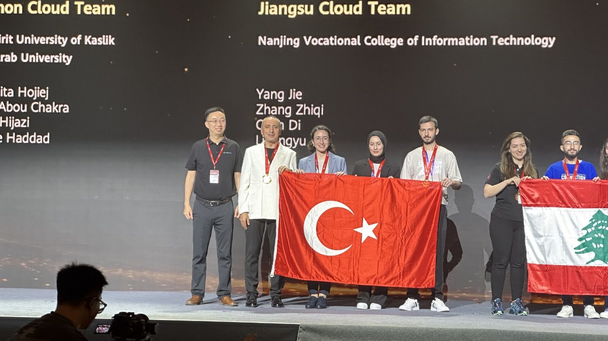

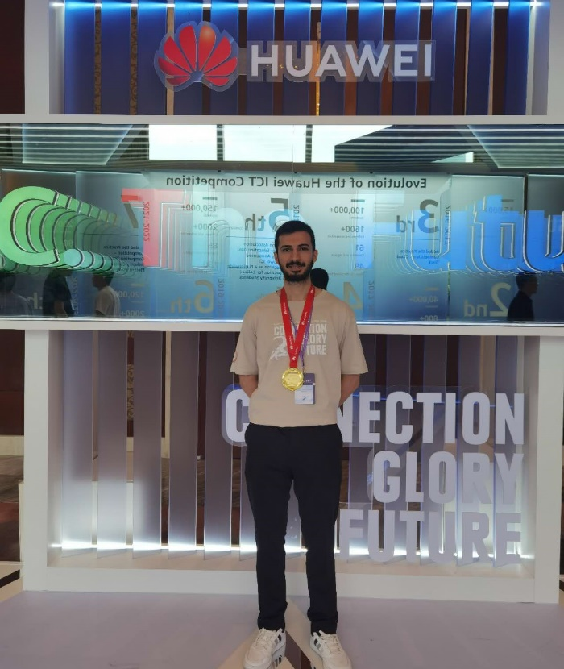

kişi, şahıs, giyim, insan yüzü, iç mekan içeren bir resim

Açıklama otomatik olarak oluşturuldu

<https://www.huawei.com/en/news/2024/5/ict-competition-talent>

Öğrencimizi ve ekibini Çin’de gerçekleşen global finalde elde ettikleri üçüncülük için tebrik ediyoruz.

Eskişehir Osmangazi Üniversitesi 4 Aralık 2023 tarihinde Huawei ICT Academy’nin bir üyesi oldu. Huawei Türkiye, ICT Academy (Huawei Bilgi ve İletişim Teknolojileri Akademisi) Programı ile bilişim teknolojileri alanında öğrenci yetiştirmeye yönelik Türkiye’de birçok üniversite ile işbirliği içinde güncel teknolojik eğitimlerin verileceği dersler açıyor. Programa katılan öğrenciler Huawei sertifikasına ek olarak, Türkiye'de ve dünyada lisansüstü derslerine, seminerlere, yarışmalara ve benzer etkinliklere katılma şansı bulmaktadır. Katılımcı öğrenciler ayrıca; 5G, yapay zeka, nesnelerin interneti ve bulut bilişim teknolojileri hakkında en güncel çevrimiçi Huawei kaynaklarına da erişebilmektedir.

Öğrencilerimiz Huawei Ict Academy portalına [https://e.huawei.com/en/talent/portal/#/](https://e.huawei.com/en/talent/portal/%23/) linki aracılığıyla kayıt olarak ilgili eğitimlere katılabilir. İzleyen dönemde Eskişehir Osmangazi Üniversitesinden yarışmalara katılmak isteyen öğrencilerimiz ESOGÜ Huawei Ict Academy Koordinatörü Prof. Dr. İnci Sarıçiçek ([incid@ogu.edu.tr](mailto:incid@ogu.edu.tr)) ile iletişime geçebilir.